[doc sps="1.8" acron="abra" jtitle="Revista ABRA" stitle="Rev. ABRA" issn="1409-3928" pissn="1409-3928" eissn="2215-2997" pubname="Universidad Nacional, Costa Rica" license="http://creativecommons.org/licenses/by-nc-nd/3.0" volid="41" issueno="63" dateiso="20221200" season="July/Dec" order="03" fpage="55" lpage="76" pagcount="22" doctopic="oa" language="es"]DOI:[doi]10.15359/abra.41/63.3[/doi]
[toctitle]Artículo[/toctitle]

[doctitle language="es"]Salud y seguridad en el trabajo en Latinoamérica: enfermedades y gasto público[/doctitle]
[doctitle language="en"]Occupational Health and Safety in Latin America: Diseases and Public Spending[/doctitle]

[author role="nd"][fname]Ana Milena[/fname] [surname]García-Mogollón[/surname] [xref ref-type="aff" rid="aff1"]¹[/xref] [authorid authidtp="orcid"]0000-0002-3563-0382[/authorid][/author]
[author role="nd"][fname]Elizabeth[/fname] [surname]Malagón-Sáenz[/surname] [xref ref-type="aff" rid="aff2"]² [/xref][authorid authidtp="orcid"]0000-0002-4322-3832[/authorid][/author]

[normaff id="aff1" ncountry="Colombia" norgname="Universidad de Pamplona" icountry="CO"][label]¹[/label] [orgdiv1]Facultad de Ciencias de la Educación y Ciencias empresariales[/orgdiv1], [orgname]Universidad de Pamplona[/orgname], [country]Colombia [/country][email]milegamo@unipamplona.edu.co[/email][/normaff]
[normaff id="aff2" ncountry="Colombia" norgname="Universidad Santo Tomás" icountry="CO"][label]²[/label] [orgdiv1]Facultad de Negocios internacionales[/orgdiv1], [orgname]Universidad Santo Tomás[/orgname], [city]Seccional Tunja[/city], [state]Boyacá[/state], [country]Colombia [/country][email]elizabeth.malagon@santoto.edu.co[/email][/normaff]

[xmlabstr language="es"][sectitle]Resumen[/sectitle]
[p]La protección social incluye el trabajo digno; este es el camino principal de individuos y comunidades, en los países de Latinoamérica, para salir de la pobreza. Como los servicios de salud y seguridad social en dichas naciones incluyen porcentaje de la población con múltiples beneficios en protección social, el presente estudio evidenció que son más las personas afectadas, con algunas excepciones, por la falta de acceso universal a la salud de calidad. Otras, no tienen cobertura de salud universal, en su mayoría porque viven en condiciones de mayor vulnerabilidad. Se aplicó un estudio exploratorio-cualitativo, con técnicas de vigilancia tecnológica. Se analizaron bases de datos de la Plataforma de Información de salud en las Américas (sigla en inglés Health Information Platform for the Américas PLISA) e indicadores de mortalidad de enfermedades transmisibles y no transmisibles, enfermedades cardiovasculares en seis países de Latinoamérica, así como también aspectos de la política social en el gasto público como porcentajes del PIB. Se observó una mejora en salud general de la población de países con mayor protección social en el porcentaje de cobertura en Chile, Argentina y Brasil. Sin embargo, existe una alta mortalidad en enfermedades no transmisibles (ENT) como las enfermedades cardiovasculares en países como Colombia y Venezuela. El mayor gasto público en salud como porcentaje del PIB lo tienen Costa Rica, Argentina y Chile.[/p][/xmlabstr]
[kwdgrp language="es"][sectitle]Palabras clave:[/sectitle] [kwd]protección social[/kwd], [kwd]salud[/kwd], [kwd]Producto Interno Bruto[/kwd], [kwd]gasto publico[/kwd][/kwdgrp]

[xmlabstr language="en"][sectitle]Abstract[/sectitle]
[p]Social protection includes decent work, this being the main way out of the poverty of individuals and communities in Latin American countries. As health and social security services in different countries of Latin America include percentage of the population with multiple benefits in social protection. In the present study, he evidenced that there are more people affected with some exceptions, due to the lack of universal access to quality health and others that do not have universal health coverage, mostly because they live in conditions of greater vulnerability. An exploratory-qualitative study were applied, with technological watch techniques. Data base of the Health Information Platform in the Americas (Health Information Platform for the Americas, PLISA), and mortality indicators of communicable and non communicable diseases, cardiovascular diseases in six Latin American countries were analyzed, as well as aspects of social policy in public spending as percentages of GDP. There was an improvement on general health of population in countries such as Chile with greater percentage social protection coverage in Chile, Argentina and Brazil. However, there are a high mortality on non-communicable diseases (NCDs) such as cardiovascular diseases in countries such as Colombia and Venezuela. The highest public expenditure on health as percentage of GDP is Costa Rica, Argentina and Chile.[/p][/xmlabstr]
[kwdgrp language="en"][sectitle]Keywords:[/sectitle] [kwd]Social protection[/kwd], [kwd]health[/kwd], [kwd]gross domestic product[/kwd], [kwd]public spending.[/kwd][/kwdgrp]

[hist]Recibido: [received dateiso="20200506"]06/05/2020[/received]
Aceptado: [accepted dateiso="20211020"]20/10/2021[/accepted][/hist]

[xmlbody][sec sec-type="intro"][sectitle]Introducción[/sectitle]

[p]La seguridad social sitúa aspectos relevantes en la demanda de trabajadores, dentro de los cuales se observan no solo seguros de salud, sino que establece fondos de pensiones y administradores de riesgos profesionales que hacen parte del trabajo digno que envuelve las empresas, a los empleados y al gobierno. Dentro de los indicadores de trabajo decente, se tiene en cuenta el porcentaje de población por encima de la edad legal de jubilación (mayor 65 años o más) beneficiada con una pensión de vejez.[/p]
[p]La seguridad y salud en el trabajo han recibido poca atención en América Latina y el Caribe, debido a la falta de conciencia generalizada en cuanto a la importancia de un ámbito de trabajo seguro y sano y a la debilidad de las instituciones responsables de promover y hacer cumplir mejores condiciones de trabajo [xref ref-type="bibr" rid="r16"](Organización Internacional del Trabajo (OIT), 2020[/xref]). La Agenda de Salud Sostenible para las Américas 2018-2030[/p]
[p](…) refleja la búsqueda de la equidad en la salud como parte de un esfuerzo colectivo para eliminar todas las desigualdades en materia de salud que son evitables, injustas y remediables entre poblaciones o grupos dentro de los países de la Región y entre ellos. Para superarlas, es importante tener en cuenta que estas desigualdades se encuentran arraigadas en determinantes sociales y ambientales que también deben abordarse [xref ref-type="bibr" rid="r19"](Organización Panamericana de la Salud (OPS), 2017a[/xref], p. 8).[/p]
[p]La salud universal no se trata solo de garantizar que todos estén cubiertos por un plan de atención médica, sino que esta cobertura se traduzca en acceso a servicios de salud integrales y de calidad que se centren en las necesidades de las personas sin exponerlos a dificultades financieras.[/p]
[p]Los datos sobre las desigualdades económicas en la cobertura de los servicios de salud materno-infantil para Bolivia, Colombia, República Dominicana, Haití y Perú muestran que siguen existiendo brechas considerables.[/p]
[p]El presente trabajo estableció una revisión de datos en aspectos generales de la seguridad y salud en el trabajo, así como la cobertura de programas de protección social y las tendencias de enfermedades transmisibles y no transmisibles en la región. Finalmente, se realizó un análisis del gasto público anual en salud como proporción del PIB en algunos países de Latinoamérica.[/p]

[/sec][sec sec-type="methods"][sectitle]Metodología[/sectitle]

[p]Estudio exploratorio-cualitativo, con técnicas de vigilancia tecnológica, con el fin de analizar el tema abordado desde el punto de vista de la revisión de literatura, documentos y estadísticas gubernamentales relacionados con la protección social con agencias como el Fondo Monetario Internacional (FMI), el Banco Mundial y variables que determinan la seguridad y la salud en el trabajo. Se realizó un análisis del índice de progreso social para algunos países en Latinoamérica, el cual lo describe como:[/p]
[quote](…) la capacidad de una sociedad de satisfacer las necesidades humanas fundamentales de sus ciudadanos, de establecer cimientos que permitan mejorar y mantener la calidad de vida de sus ciudadanos y comunidades, y de crear las condiciones para que todos los individuos alcancen su pleno potencial ([xref ref-type="bibr" rid="r23"]Porter, Stern, & Green, 2017[/xref], p. 3).[/quote]
[p]Se utilizaron métodos de vigilancia tecnológica, la cual “tiene como objetivo la obtención continuada y el análisis sistemático de información de valor estratégico sobre tecnologías y sus tendencias previsibles, para la toma de decisiones empresariales” ([xref ref-type="bibr" rid="r24"]Rey, 2009[/xref], pp. 10-11). La aplicación de herramientas de vigilancia tecnológica tiene como objetivo establecer procesos de planeación, seguimiento, medición y análisis, en donde las empresas puedan determinar acciones necesarias para optimizar su desempeño. Al respecto, se plantea una metodología de vigilancia que comprende a toda la organización y su entorno. “Para la ejecución de la VT, la norma propone una serie de procesos: identificación de necesidades, fuentes y medios de acceso de información; búsqueda, tratamiento y validación; valoración de la información, resultados, medición y mejora” ([xref ref-type="bibr" rid="r1"]Arango, Tamayo, & Fadul, 2012[/xref], p. 253).[/p]

[/sec][sec sec-type="results"][sectitle]Resultados[/sectitle]

[subsec][sectitle]Entorno de la Salud y Seguridad en el trabajo en Latinoamérica[/sectitle]

[quote]La seguridad y la salud en el trabajo son componentes vitales del trabajo decente. Las condiciones físicas y las exigencias mentales del lugar de trabajo determinan en gran medida las condiciones de los trabajadores. Los accidentes de trabajo tienen un coste humano, social y económico significativo, que deberíamos esforzarnos por eliminar garantizando que todos los lugares de trabajo sean seguros [xref ref-type="bibr" rid="r15"](OIT, 2019[/xref], párr. 1).[/quote]
[p]Los mercados laborales latinoamericanos inciden tanto en la cobertura como en la calidad de la protección social: “(…) altas tasas de informalidad y precarización del trabajo, bajos ingresos y dificultad para mantener trayectorias laborales estables, importantes desigualdades de género (…)” [xref ref-type="bibr" rid="r10"](Naciones Unidas, 2017[/xref], p. 158), entre otros, agravan el envejecimiento poblacional.[/p]
[p]Un caso que llama la atención en este contexto es Venezuela. De acuerdo con [xref ref-type="bibr" rid="r4"]Caraballo (2015[/xref]), este país ha sido pionero en un movimiento preventivo e integral para la Seguridad y Salud Ocupacional (SST) en América Latina. El nuevo régimen político en este país profundizó la crisis de salarios más bajos para sus trabajadores; su situación económica es caótica por los altos niveles de hiperinflación a nivel mundial, delincuencia y violencia que aumenta el desplazamiento forzado como un problema humanitario, con actuales problemas de salud en esta población y evidentes desafíos en esta materia.[/p]
[p]En el caso de Brasil, hay una alta incidencia de lesiones y enfermedades ocupacionales. Esto es común entre los países en desarrollo. Hay evidencia de grave subregistro de lesiones laborales y enfermedades; esta situación es peor con enfermedades que con heridas. Entre las más importantes razones destacan la exclusión, de una mayoría de la fuerza laboral, del único sistema sistemático de recopilación de datos; la dependencia de los empleadores para la notificación, a pesar de los incentivos contra notificación; y su diagnóstico de enfermedades profesionales por médicos ([xref ref-type="bibr" rid="r6"]Frumkin & Câmara, 1991[/xref]).[/p]

[p]En Chile,[/p]
[quote](…) la Seguridad Laboral se ha centrado en prevenir y proteger a los trabajadores/as de los accidentes o enfermedades del trabajo, para esto se han generado distintos mecanismos legales imprescindibles para su protección, como el Reglamento sobre Condiciones Sanitarias y Ambientales Básicas en los Lugares de Trabajo, la Certificación de calidad de elementos de protección personal contra riesgos ocupacionales y el Seguro Social Obligatorio contra Accidentes del Trabajo y Enfermedades Profesionales, Ley 16.744 (…) [xref ref-type="bibr" rid="r26"](Subsecretaría Previsión social Chile, 2019, parr. 2[/xref]).[/quote]
[p]En el índice de progreso social, Chile obtuvo la primera posición en el año 2019. Desde la década de 1990, los investigadores han estado examinando cómo los cambios en el trabajo han afectado la seguridad y salud ocupacionales (SSO). La mayoría de los estudios encontraron que la inseguridad laboral y el empleo precario se asocian con resultados de SSO significativamente peores ([xref ref-type="bibr" rid="r27"]Underhill & Quinlan, 2011[/xref]).[/p]
[p]En Colombia, la Resolución 3202 de 2016, del Ministerio de Salud y Protección Social define el entorno laboral como:[/p]
[quote](…) escenario donde las personas e individuos se organizan para producir bienes y servicios en condiciones que promueven y protegen la salud brindando bienestar a los trabajadores, sus familias y comunidades, con la participación activa en la eliminación y mitigación de los factores adversos a su salud (…) (MSPS, 2016, citado por [xref ref-type="bibr" rid="r9"]Ministerio de Salud, 2018[/xref], p. 16).[/quote]
[p]Si bien estándares como los GRI 401 abarcan el empleo y las condiciones laborales de la cadena de suministro de una organización, la salud de los empleados se refiere a su desarrollo al interior de la empresa en cuanto al manejo de prácticas preventivas laborales, crear e inculcar hábitos saludables en los empleados y en las áreas de trabajo. Dentro de la guía para la implementación propuesta por el Ministerio de Salud y Protección Social se encuentran cuatro etapas: alistamiento, planeación, ejecución y reconocimiento. Se requiere establecer, como mínimo, las siguientes características del programa: objetivos operacionales cuantificables, duración de las actividades del programa, que se pueden prorrogar en función de los resultados obtenidos, identificación de los recursos financieros y humanos exclusivos para la gestión y ejecución del programa, desarrollo de una evaluación de sus efectos (de impacto).[/p]

[/subsec][subsec][sectitle]Cobertura universal en Salud. Región de las Américas y el Pacífico[/sectitle]

[p]De acuerdo con [xref ref-type="bibr" rid="r25"]Scheil y Bonnet (2011[/xref]), con los valores fundamentales de la equidad, la solidaridad y la justicia social, la cobertura de la protección social en salud exige una igualdad de necesidades para todos los residentes de un país en cuanto al acceso de manera equitativa y un paquete de prestaciones básicas de buena calidad.[/p]
[p]Existe un fondo monetario del Banco Mundial como es la Asociación Internacional de Fomento (AIF) financian recursos para programas de protección social en países pobres que se reflejan en obras públicas y demás.[/p]

[figgrp id="f1"][attrib]Fuente: elaboración propia con datos de Ilostat [xref ref-type="bibr" rid="r15"](OIT, 2019[/xref]).[/attrib]
Serie 1. Población cubierta por al menos un beneficio de protección social. Series 2. Población mayores de edad de jubilación que reciben una pensión.
[graphic href="?a03v41n63"]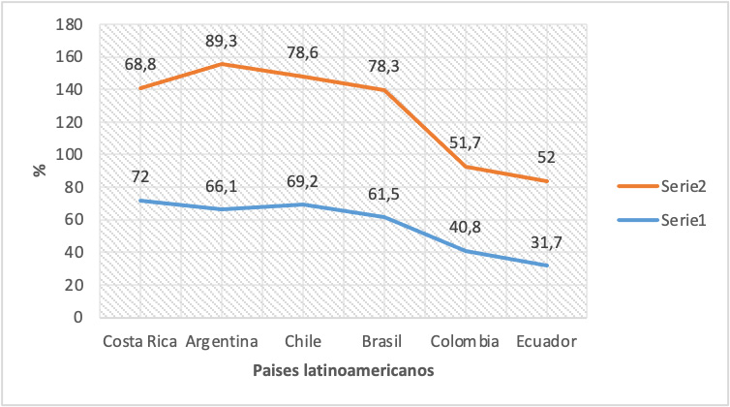[/graphic]
[label]Figura 1[/label]. [caption]Cobertura protección social en algunos países de Latinoamérica (2016).[/caption][/figgrp]

[p]En la [xref ref-type="fig" rid="f1"]Figura 1[/xref] se observan dos de los programas de protección social. En ella, la serie 1 muestra al menos un programa de población cubierta con al menos un beneficio de protección social; la serie 2 muestra el porcentaje de la población adulta mayor que recibe una pensión. El primer factor evaluado presenta a Costa Rica, Argentina, Chile y Brasil en una mejor cobertura de al menos un programa de protección social, respecto de países como Colombia y Ecuador.[/p]
[p]Si bien la protección social “incluye: asistencia social a través de transferencias monetarias a quienes las necesitan, particularmente los niños; beneficios y apoyo para las personas en edad de trabajar en caso de maternidad, discapacidad, accidentes laborales o desempleo, y pensiones para los ancianos” [xref ref-type="bibr" rid="r2"](Banco Mundial, 2019[/xref]), no todos los países tienen la capacidad de operar con estándares internacionales.[/p]
[p]Colombia, al igual que Ecuador, aparece en Latinoamérica con una menor puntuación en cobertura de protección social y adulto mayor que recibe una pensión. “En la Región de las Américas hay millones de personas que no pueden acceder a servicios de salud integrales para lograr una vida saludable y prevenir la enfermedad, ni recibir servicios de salud cuando están enfermos” [xref ref-type="bibr" rid="r18"](OPS, 2014[/xref], p. 1).[/p]

[figgrp id="f2"][attrib]Fuente: Elaboración propia con datos del [xref ref-type="bibr" rid="r2"]Banco Mundial (2019[/xref]).[/attrib]
[graphic href="?a03v41n63"]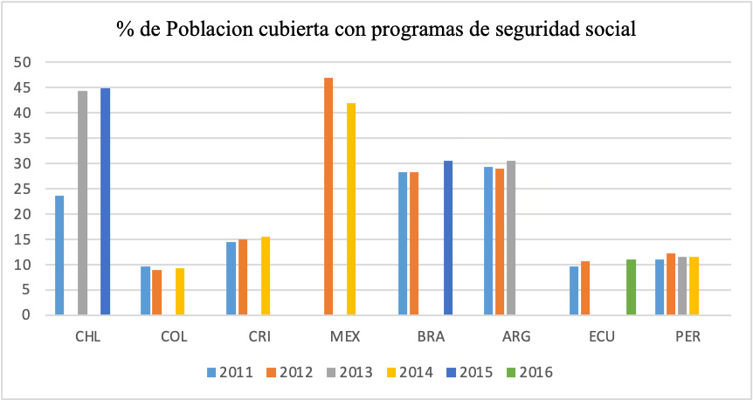[/graphic]
[label]Figura 2[/label]. [caption]Cobertura de programas de seguridad social en Latinoamérica.[/caption][/figgrp]

[p]En la [xref ref-type="fig" rid="f2"]Figura 2[/xref] se observa un mayor porcentaje de cobertura en países como Chile y México, los cuales tienen mayores programas de protección social en sus países con respecto a Argentina, Brasil, Colombia, Ecuador, Perú, entre otros.[/p]
[p]Únicamente tres países de nueve señalaron contar con políticas para hacer frente a este problema. De acuerdo con un nuevo informe de la Organización Internacional del Trabajo (OIT, 2018a), en América Latina más de la mitad de los trabajadores no cotizan a un sistema de seguridad social para enfrentar riesgos sociales como la enfermedad, el desempleo y aquellos asociados a la vejez.[/p]
[figgrp id="f3"][attrib]Fuente: Elaboración propia con datos del Banco Mundial, 2019.[/attrib]
[graphic href="?a03v41n63"]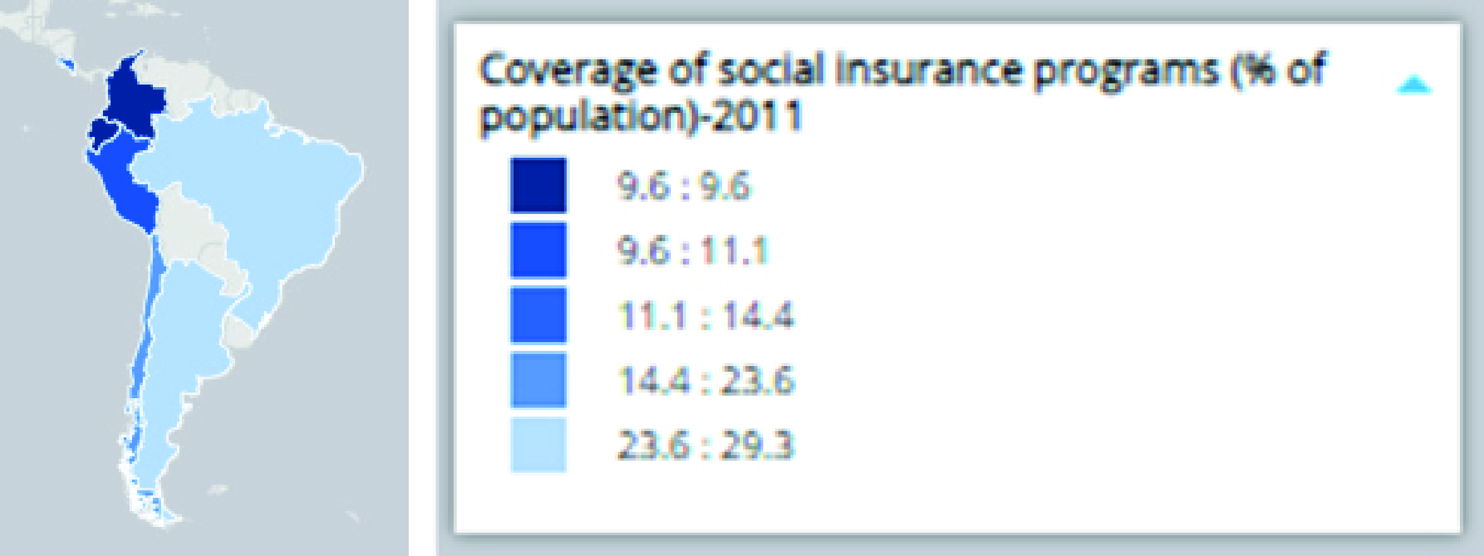[/graphic]
[label]Figura 3[/label]. [caption]Cobertura de programas de seguro social (2011).[/caption][/figgrp]

[p]De acuerdo con la [xref ref-type="fig" rid="f3"]Figura 3[/xref], en países como Colombia y Ecuador, el porcentaje de la población con cobertura en programas de protección social es bajo con respecto a otros países en Latinoamérica. La informalidad es un aspecto que impide un acceso oportuno a servicios de salud de calidad, lo que afecta un gran número de personas por la inequidad social en estos dos países.[/p]
[p]A pesar de los avances y el crecimiento económico, la pobreza y las inequidades siguen siendo un reto para la región, entre los países y en el interior de ellos.[/p]
[quote]Algunos datos recientes indican que América Latina y el Caribe sigue siendo una de las regiones más inequitativas del mundo, con un 29% de la población que vive por debajo del umbral de pobreza y 40% de la población más pobre que recibe menos de 15% del total de ingresos [xref ref-type="bibr" rid="r18"](OPS, 2014[/xref], p. 5).[/quote]
[p]El envejecimiento de la población se expresa en una mayor esperanza de vida, es decir, en una mayor longevidad. Sin embargo, es importante que esos años de vida adicionales se vivan en buena salud. La población de América Latina está envejeciendo rápidamente y tanto la incidencia como la prevalencia de enfermedades no transmisibles está aumentando al mismo tiempo que la región avanza en tecnologías médicas costosas que están disponibles. Estos factores ejercen presión sobre el gasto de los sistemas de salud y la capacidad de prestación de servicios, desafiando su financiación y capacidad para abordar los más complejos necesidades de salud de la población ([xref ref-type="bibr" rid="r5"]Cubillos, Escobar, Pavlovic, & Iunes, 2012[/xref]). “La falta de financiamiento adecuado y la ineficiencia en el uso de los recursos disponibles representan retos importantes en el avance hacia el acceso universal a la salud y la cobertura universal de salud” [xref ref-type="bibr" rid="r18"](OPS, 2014[/xref], p. 7).[/p]

[/subsec][subsec][sectitle]Principales enfermedades transmisibles y no transmisibles en Latinoamérica[/sectitle]

[p]En un estudio llevado a cabo por la [xref ref-type="bibr" rid="r20"]Organización Panamericana de Salud (2017b[/xref]) sobre el estado de salud de la población respecto a la mortalidad en las Américas,[/p]
[quote]los resultados indicaron un riesgo relativo (RR) constante de 1,3 para las muertes por enfermedades transmisibles con el transcurso del tiempo, con un riesgo 30% mayor para los hombres, a lo largo de los tres períodos. De manera similar, los hombres presentaban un riesgo 20% mayor de muerte por enfermedades no transmisibles a lo largo del período de estudio (RR = 1,2) (p. 3).[/quote]
[p]“En el Informe Global de 2009 de la OMS, en 2004 América Latina y el Caribe concentraron la mayor carga por enfermedades no transmisibles (62.1%); en segundo lugar, estuvieron las enfermedades transmisibles 22.3% y las lesiones (15.6%)” ([xref ref-type="bibr" rid="r7"]Gómez et al., 2011[/xref], p. 76). Es necesario tener una medición de las tendencias de mortalidad en las principales enfermedades que afectan la población con el fin de establecer políticas eficaces de salud y seguridad social.[/p]

[p]Fuente: Elaboración propia con datos de Paho (2017b) y Health Information Platform for the Americas (última actualización BD 03 December 2018).[/p]
[p][graphic href="?a03v41n63"]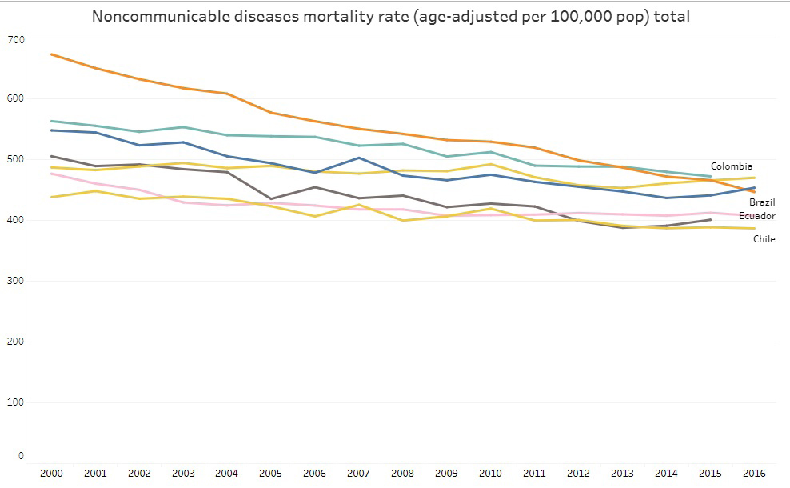[/graphic][/p]
[p]Figura 4. Rango de mortalidad de enfermedades no transmisibles (por 100 mil habitantes).[/p]

[p]En América Latina, las causas relacionadas con enfermedades crónicas no transmisibles se encuentran en primer lugar. Entre ellas, se encuentran enfermedades cardiovasculares, las neoplasias (cáncer), la diabetes y las enfermedades endocrinas como las tres principales causas de mortalidad.[/p]
[p]Las enfermedades transmisibles ocasionan una gran carga de morbilidad y mortalidad en los países de la Región de las Américas (hsinnovacion. paho.org). En el Perú son una de las principales causas de mortalidad ([xref ref-type="fig" rid="f5"]Figura 5[/xref]). “Las enfermedades transmisibles incluyen: infección por el VIH/ sida, las infecciones de transmisión sexual (ITS), y las hepatitis virales; la tuberculosis; la malaria y otras enfermedades transmitidas por vectores; las enfermedades desatendidas, tropicales y zoonóticas; y las enfermedades prevenibles mediante vacunación” [xref ref-type="bibr" rid="r22"](OPS, 2020[/xref]).[/p]

[figgrp id="f5"][attrib]Fuente: Elaboración propia con datos de [xref ref-type="bibr" rid="r20"]Paho (2017b[/xref]) y Health Information Platform for the Americas.[/attrib]
[graphic href="?a03v41n63"]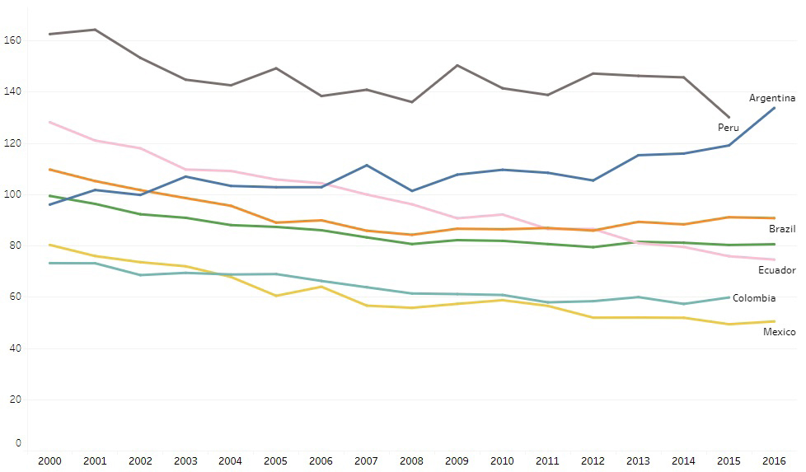[/graphic]
[label]Figura 5[/label]. [caption]Rango de mortalidad de enfermedades transmisibles (por 100 mil habitantes).[/caption][/figgrp]

[p]En la [xref ref-type="fig" rid="f5"]Figura 5[/xref], se observa un descenso generalizado de la tasa de mortalidad de enfermedades cerebrovasculares en algunos países de América Latina. Argentina y Perú se encuentran en los primeros lugares. En 1950, enfermedades infecciosas y transmisibles eran las principales causas de muerte y discapacidad en América Latina y el Caribe; actualmente, las amenazas más comunes a la vida y la buena salud en la región son las enfermedades no transmisibles como la diabetes, las cardiopatías y el cáncer de diversos tipos.[/p]
[p]Por otro lado, las enfermedades crónicas están aumentando; en algunos países de la región, la carga atribuible a las enfermedades transmisibles y el número de muertes maternas e infantiles, incluidas las carencias nutricionales, son aún altos y no pueden subestimarse en la transición a la Agenda 2030 para el Desarrollo Sostenible [xref ref-type="bibr" rid="r19"](OPS, 2017a[/xref]).[/p]
[p]Existen muchas causas por las cuales este tipo de enfermedades son prevalentes en la población. La alimentación saludable que incluya frutas y verduras no está en los hábitos de un gran número de personas, al igual que el costo que implica acceder a este tipo de alimentos y la capacidad adquisitiva, que impide su diario consumo por las características socioeconómicas de la población.[/p]
[p]Personas que tienen una enfermedad cardíaca son propensas a tener accidentes cerebro-vasculares donde se encuentran malos estilos de vida, tales como: tabaquismo, consumo excesivo de alcohol, consumo de drogas, una dieta rica en grasa y falta de ejercicio.[/p]
[figgrp id="f6"][attrib]Fuente: Elaboración propia con datos de [xref ref-type="bibr" rid="r20"]Paho (2017b[/xref]) y Health Information Platform for the Americas.[/attrib]
[graphic href="?a03v41n63"]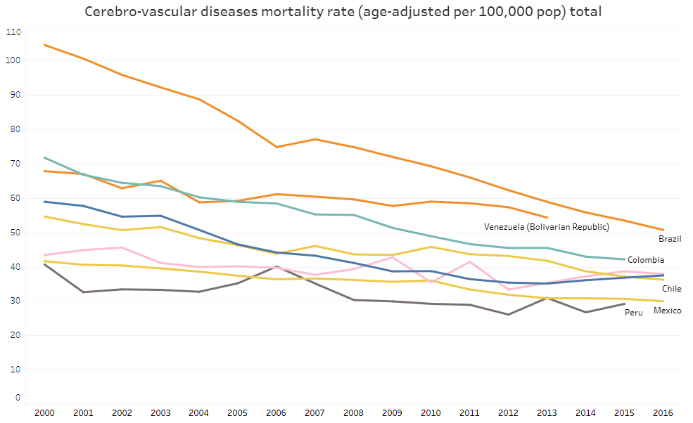[/graphic]
[label]Figura 6[/label]. [caption]Rango de mortalidad de enfermedades cerebro vasculares (ENT).[/caption][/figgrp]

[p]En América Latina, la disparidad socioeconómica es una de las principales causas relacionadas con la mortalidad de enfermedades crónicas no transmisibles, entre las cuales se encuentran enfermedades cardiovasculares, las neoplasias (cáncer), la diabetes y las enfermedades endocrinas como las tres principales causas de mortalidad. En el año 2000 se observó una alta mortalidad de enfermedades cardiovasculares en Brasil; sin embargo, ha ido en disminución en los últimos años. Aun así, en América Latina persiste el desafío en la atención de este tipo de enfermedades en la población desocupada y en países con niveles de informalidad elevados.[/p]
[p]La inactividad física es uno de los principales factores de mortalidad y está asociada al desarrollo de enfermedades cardiovasculares por un inapropiado cuidado en la alimentación, el tabaquismo, el uso nocivo del alcohol, entre muchas otras causas. Generalmente, ocurre en países de bajos y medianos ingresos. Brasil, Colombia y Venezuela se encuentran en los primeros lugares de mortalidad de enfermedades no transmisibles (ENT) ([xref ref-type="fig" rid="f6"]Figura 6[/xref]).[/p]

[figgrp id="f7"][attrib]Fuente: Elaboración propia con datos de [xref ref-type="bibr" rid="r20"]Paho (2017b[/xref]) y Health Information Platform for the Americas.[/attrib]
[graphic href="?a03v41n63"]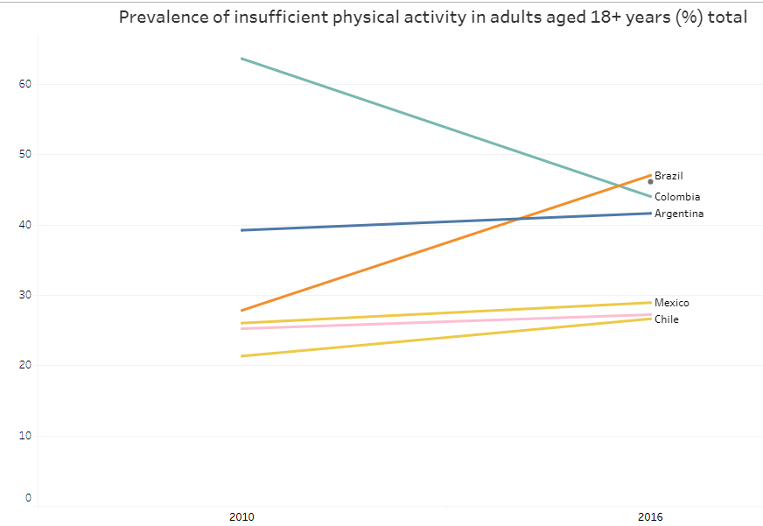[/graphic]
[label]Figura 7[/label]. [caption]Prevalencia de la insuficiencia actividad física en adultos mayores de 18 años.[/caption][/figgrp]

[p]Es necesario organizar programas de prevención de enfermedades crónicas con mejores protocolos de atención médica. En la [xref ref-type="fig" rid="f7"]Figura 7[/xref], se observa que la prevalencia de la insuficiencia de la actividad física en adultos mayores a 18 años, en el caso colombiano, tiene una proporcionalidad lineal inversa, lo que constituye un hecho contrario a la inactividad física de adultos mayores de 18 años en los demás países evaluados.[/p]
[p]La salud en la región se ve determinada en gran parte por factores socioeconómicos como la posición social, el género y el grupo étnico. Las poblaciones que sufren mayor pobreza viven en condiciones adversas, por lo que están más expuestas a mayores riesgos en la salud. De acuerdo con la [xref ref-type="bibr" rid="r17"]Organización Mundial de la Salud (2018[/xref]):[/p]
[quote](…) Las personas vulnerables y socialmente desfavorecidas enferman más y mueren antes que de mayor posición social, sobre todo porque corren un mayor riesgo de exposición a productos nocivos, como el tabaco, o a prácticas alimentarias malsanas, y tienen un acceso limitado a los servicios de salud (párr. 20).[/quote]
[p]Quienes viven en pobreza tienen capacidades reducidas asociadas con la inestabilidad de las condiciones laborales, sumado a las altas tasas de desempleo y un impacto negativo en la macroeconomía de países de la región.[/p]
[quote]La segmentación y la fragmentación que caracterizan a la mayoría de los sistemas de salud de la Región dan lugar a inequidades e ineficiencias que comprometen el acceso universal, la calidad y el financiamiento. La debilidad de la capacidad regulatoria dentro de los sistemas de salud, la verticalidad excesiva de algunos programas de salud pública, la falta de integración en la prestación de servicios, en ocasiones, la presión gremial por mantener espacios de privilegio y la falta de voluntad política para acometer los cambios que se necesitan profundizan y perpetúan este problema [xref ref-type="bibr" rid="r21"](OPS, 2017c[/xref], parr. 6).[/quote]
[p]La salud en la región se ve determinada, en gran parte, por factores socioeconómicos como la posición social, el género y el grupo étnico. Las poblaciones que sufren mayor pobreza viven en condiciones adversas, por lo que están más expuestas a riesgos para la salud. “El envejecimiento, la globalización, la urbanización y el aumento de la obesidad y la inactividad física han llevado a que las enfermedades cardiovasculares sean la principal causa de muerte y discapacidad en la región” [xref ref-type="bibr" rid="r19"](OPS, 2017a[/xref]). Las consideraciones morales y éticas sobre la pobreza y desigualdad social en la que transcurre la vida de cada vez mayores sectores de la humanidad hacen que sufran múltiples privaciones, sobre todo en los países de bajos ingresos.[/p]

[/subsec][subsec][sectitle]Gasto público en protección social[/sectitle]

[p]La globalización tiene efectos negativos sobre el gasto social. La piedra angular de esto es la creencia de que el gasto público y, en particular, el gasto social puede perturbar los mercados laborales y sesgar las decisiones de inversión privada, reduciendo, en consecuencia, la competitividad internacional de los productores. Esto podría ser la consecuencia de políticas redistributivas fiscales basadas en impuestos progresivos o de la aplicación de altos impuestos sobre la nómina ([xref ref-type="bibr" rid="r8"]Martín-Mayoral & Nabernegg, 2014[/xref]). Chile y México tienen mayor cobertura y, por tanto, son los que más gastan. Perú y Colombia, por su parte, aún están ampliando su cobertura, por lo que su gasto es relativamente menor ([xref ref-type="bibr" rid="r3"]Bernal, 2016[/xref]).[/p]

[figgrp id="f8"][attrib]Fuente: Elaboración propia con datos de [xref ref-type="bibr" rid="r21"]Paho (2017c[/xref]).[/attrib]
[graphic href="?a03v41n63"]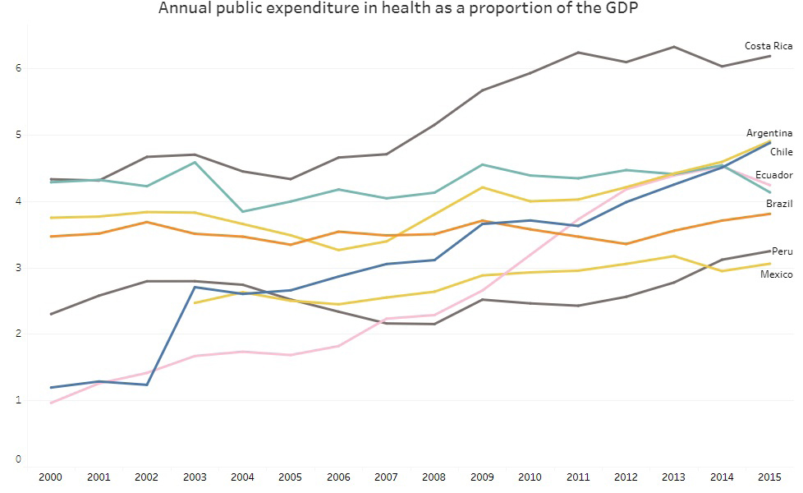[/graphic]
[label]Figura 8[/label]. [caption]Gasto público anual en salud como proporción del PIB (2000-2015).[/caption][/figgrp]

[p]En la [xref ref-type="fig" rid="f8"]Figura 8[/xref] se observa una tendencia de gasto público en países de la región; uno de los mayores gastos en salud en porcentaje del producto interno bruto se encuentra en países como Costa Rica, Argentina y Chile. Sin embargo, el gasto público en servicios en salud como porcentaje del PIB en países de Latinoamérica es mucho menor que el comportamiento de otras regiones y países miembros de la Organización para la Cooperación y el Desarrollo Económico (OCDE).[/p]
[p]Una definición operativa ampliada de la seguridad social que es relevante para el cálculo de los indicadores de trabajo decente comprende diez elementos. Algunos de los indicadores para la dimensión de seguridad social se refieren al gasto público en seguridad social en porcentaje del PIB entre otros.[/p]
[p]Hay argumentos a favor de una relación positiva entre la globalización y el gasto social. Esta es la llamada hipótesis de compensación, basada en la idea de que la integración en los mercados internacionales alentaría a los gobiernos a aumentar el gasto social para aumentar la productividad de los trabajadores.[/p]
[p]Sin embargo, se observan economías desaceleradas en la región de América Latina y el Caribe (ALC), por cuanto el crecimiento económico en esta región disminuyó entre 2018 y 2019. Existe gran incertidumbre en los ámbitos económico y político. Argentina tiene mayor gasto interno en salud que países como Chile o Brasil, aumentando así su gasto público en más de un 10% del PIB [xref ref-type="bibr" rid="r14"](OIT, 2018b[/xref]). Los países de Latinoamérica deben mejorar la participación del gasto en protección social en porcentaje del PIB para alcanzar metas en los objetivos de desarrollo sostenible, especialmente, en el objetivo 3: Garantizar vidas saludables y promover el bienestar para todos en todas las edades, y objetivo 8: Promover el crecimiento económico sostenido, inclusivo y sostenible, el empleo pleno y productivo y el trabajo decente para todos [xref ref-type="bibr" rid="r12"](Naciones Unidas, 2020[/xref]).[/p]
[quote]El análisis por funciones de gobierno muestra que, a nivel de gobierno central, la protección social, la educación y la salud se mantienen como las funciones a las que se asignan mayores recursos. En 2016, como promedio de los países de América Latina, los gastos destinados a estas funciones representaron el 4,1%, el 3,9% y el 2,2% del PIB, respectivamente (…) [xref ref-type="bibr" rid="r11"](Naciones Unidas, 2018[/xref], p. 23).[/quote]
[p]Existe una construcción de un índice multidimensional de protección social que incorpora indicadores de cobertura, solidaridad y gasto social.[/p]
[quote](…) A partir de ese índice se agrupa a los países de la región en tres niveles según el desarrollo de los sistemas de protección social: integral (Uruguay, Chile, Costa Rica, Argentina y Brasil); intermedio (Panamá, República Dominicana, Ecuador, México, Perú, Colombia y Venezuela R.B.), y limitado (Honduras, Nicaragua, Guatemala, Estado Plurinacional de Bolivia, Paraguay y El Salvador) (…) [xref ref-type="bibr" rid="r13"](OIT, 2018a[/xref], p. 53).
Una asignación eficiente del gasto público es una condición necesaria para reducir las inequidades. La implementación del modelo de atención centrado en las personas y las comunidades requiere que se aumente la eficiencia mediante la asignación de los nuevos recursos, de forma prioritaria, al primer nivel de atención y en las redes para ampliar la oferta de servicios de calidad y abordar con rapidez las necesidades de salud insatisfechas [xref ref-type="bibr" rid="r21"](OPS, 2017c[/xref]).[/quote]
[p]Algunos instrumentos fiscales han permitido generar transferencias públicas en especie para la enseñanza pública y la salud, lo que ha surtido el mayor efecto en la desigualdad, pero cerrar las brechas en calidad en los diferentes niveles socioeconómicos sigue siendo un problema en la agenda de desarrollo sostenible de países latinoamericanos.[/p]

[/subsec][/sec][sec sec-type="conclusions"][sectitle]Conclusiones[/sectitle]

[p]La cobertura en protección social contributiva por edades mostró características generales en el ciclo de vida laboral para un trabajador representativo de la región. Las coberturas son más bajas en edades tempranas, denotando la mayor incidencia de la informalidad en ese grupo; aumentan hasta los aproximadamente 45-50 años y caen a medida que los trabajadores de mayor edad son desplazados del mercado de trabajo hacia categorías menos formales de empleo.[/p]
[p]Las instituciones deben formular políticas que beneficien y aseguren condiciones y estilos de vida saludables. Esto dentro de un programa de entorno laboral formal saludable y autoevaluación institucional de sus trabajadores.[/p]
[p]El grado de satisfacción laboral de los empleados es importante dentro de los indicadores de calidad del trabajo, rentabilidad y productividad de las empresas; se relaciona directamente con las condiciones en que se desarrolla el trabajo y la exposición a algún tipo de peligro reducida en su máxima expresión. Brasil, Venezuela y Colombia, al igual que otros países latinoamericanos, se encuentran en un descenso de la mortalidad por enfermedades cerebrovasculares, aumentando la esperanza de vida en los últimos años. Aun así, existe una débil cohesión social y precariedad de la situación de los jóvenes en edad de trabajar, ya que en muchos países de la región los mercados laborales formales tienen una menor tasa de formalidad y estabilidad laboral que los trabajos informales, lo que a largo plazo puede reflejar exclusión en los sistemas de protección social en cuanto a pensiones y acceso a programas de atención en salud de calidad entre otros.[/p]
[p]La exclusión y la falta de acceso a servicios de calidad persisten para los grandes sectores de la población. Chile es la excepción de acuerdo con sus indicadores de salud.[/p]
[p]Los modelos de atención prevalecientes, basados más en la atención hospitalaria para episodios de enfermedades agudas que en la prevención de enfermedades y la promoción de la salud, a menudo con el uso excesivo de tecnologías y la mala distribución de especialistas médicos, no son suficientes y no satisfacen las necesidades sanitarias de individuos y comunidades.[/p]
[p]La disparidad del ingreso da lugar a desigualdades a otros determinantes sociales, que inciden también en el tema de salud.[/p]
[p]Las enfermedades cardiovasculares son reconocidas como causa de morbilidad y mortalidad, son distintas e involucran una causa relevante de mortalidad en países de medianos y bajos ingresos como Colombia y Ecuador.[/p]
[p]A pesar de los logros obtenidos en seguridad social, en Latinoamérica no han sido suficientes en las condiciones de vulnerabilidad en que viven cientos de personas que viven en pobreza y pobreza extrema, al igual que un número elevado de migrantes. La condición de informalidad y desempleo impacta negativamente a la comunidad y no son suficientes los programas de protección social.[/p]
[p]Los porcentajes del PIB, en la cobertura de programas de protección social en el gasto público, deben atener con mayor prelación a los grupos más débiles en los rangos de mortalidad de enfermedades transmisibles y no transmisibles en los diferentes países de la región.[/p][/sec][/xmlbody]

[refs][sectitle]Referencias[/sectitle]

[ref id="r1" reftype=“journal"][authors role="nd"][pauthor][surname]Arango[/surname], [fname]B.[/fname][/pauthor]; [pauthor][surname]Tamayo[/surname], [fname]L.[/fname][/pauthor]; & [pauthor][surname]Fadul[/surname], [fname]A.[/fname][/pauthor][/authors] ([date dateiso="20120000" specyear="2012"]2012[/date]). [arttitle]Vigilancia tecnológica: metodología y aplicaciones.[/arttitle] [source]Revista Gestión de las Personas y Tecnología[/source], ([issueno]13[/issueno]). Recuperado de [url]https://www.researchgate.net/ publication/277069181[/url][/ref]
[ref id="r2" reftype="book"][authors role="nd"][cauthor]Banco Mundial[/cauthor]. [/authors]([date dateiso="20190000" specyear="2019"]2019[/date]). [source]Panorama general[/source]. Recuperado de [url]https://www. bancomundial.org/es/topic/socialprotection/overview[/url][/ref]
[ref id="r3" reftype=“journal"][authors role="nd"][pauthor][surname]Bernal[/surname], [fname]N.[/fname][/pauthor] [/authors]([date dateiso="20160000" specyear="2016"]2016[/date]). [arttitle]Los gastos públicos en pensiones en América Latina y sus proyecciones al año 2075: evidencia de Chile, Perú, Colombia y México.[/arttitle] [source]Apuntes[/source], [volid]43[/volid]([issueno]79[/issueno]), [pages]79-128[/pages]. Doi: [pubid idtype="doi"]10.21678/apuntes.79.867[/pubid][/ref]
[ref id="r4" reftype=“journal"][authors role="nd"][pauthor][surname]Caraballo[/surname], [fname]Y.[/fname][/pauthor] [/authors]([date dateiso="20150000" specyear="2015"]2015[/date]). [arttitle]Occupational safety and health in Venezuela[/arttitle]. [source]Annals of Global Health[/source], [volid]81[/volid]([issueno]4[/issueno]), [pages]513-521[/pages].[/ref]
[ref id="r5" reftype=“journal"][authors role="nd"][pauthor][surname]Cubillos[/surname], [fname]L.[/fname][/pauthor]; [pauthor][surname]Escobar[/surname], [fname]M. L.[/fname][/pauthor]; [pauthor][surname]Pavlovic[/surname], [fname]S.[/fname][/pauthor]; & [pauthor][surname]Iunes[/surname], [fname]R.[/fname][/pauthor][/authors] ([date dateiso="20120000" specyear="2012"]2012[/date]). [arttitle]Universal health coverage and litigation in Latin America.[/arttitle] [source]Journal of Health Organization and Management[/source], [volid]26[/volid]([issueno]3[/issueno]), [pages]390-406[/pages]. doi: [pubid idtype="doi"]10.1108/14777261211239034[/pubid][/ref]
[ref id="r6" reftype=“journal"][authors role="nd"][pauthor][surname]Frumkin[/surname], [fname]H.[/fname][/pauthor], & [pauthor][surname]Câmara[/surname], [fname]V. de M.[/fname][/pauthor] [/authors]([date dateiso="19910000" specyear="1991"]1991[/date]). [arttitle]Occupational Health and Safety in Brazil.[/arttitle] [source]American Journal of Public Health[/source], [volid]81[/volid]([issueno]12[/issueno]). doi: [pubid idtype="doi"]10.2105/AJPH.81.12.1619[/pubid][/ref]
[ref id="r7" reftype=“journal"][authors role="nd"][pauthor][surname]Gómez[/surname], [fname]H.[/fname][/pauthor]; [pauthor][surname]Castro[/surname], [fname]M. V.[/fname][/pauthor]; [pauthor][surname]Franco Marina[/surname], [fname]F.[/fname][/pauthor] & [pauthor][surname]Miranda[/surname], [fname]J. A.[/fname][/pauthor][/authors] ([date dateiso="20110000" specyear="2011"]2011[/date]). [arttitle]La carga de la enfermedad en países de América Latina.[/arttitle] [source]Salud Pública de México[/source], [volid]53[/volid]([issueno]2[/issueno]), [pages]s72-s77[/pages].[/ref]
[ref id="r8" reftype=“journal"][authors role="nd"][pauthor][surname]Martín-Mayoral[/surname], [fname]F.[/fname][/pauthor], & [pauthor][surname]Nabernegg[/surname], [fname]M.[/fname][/pauthor] [/authors]([date dateiso="20140000" specyear="2014"]2014[/date]). [arttitle]Determinants of social spending in Latin America: a dynamic panel data error-correction model analysis.[/arttitle] [source]XXI Encuentro Economía Pública[/source].[/ref]
[ref id="r9" reftype="book"][authors role="nd"][cauthor]Ministerio de Salud[/cauthor]. [/authors]([date dateiso="20180000" specyear="2018"]2018[/date]). [source]Lineamiento operativo para la promoción de un entorno laboral formal saludable. [/source]Recuperado de [url]https://www. minsalud.gov.co/sites/rid/Lists/BibliotecaDigital/RIDE/VS/PP/ENT/ entorno-laboral-saludable-2018.pdf[/url][/ref]
[ref id="r10" reftype="book"][authors role="nd"][cauthor]Naciones Unidas. [/cauthor][/authors]([date dateiso="20170000" specyear="2017"]2017[/date]). [source]Panorama social de América Latina.[/source] Recuperado de [url]https://repositorio.cepal.org/bitstream/handle/11362/42716/ S1800002_es.pdf?sequence=7[/url][/ref]
[ref id="r11" reftype="book"][authors role="nd"][cauthor]Naciones Unidas[/cauthor].[/authors] ([date dateiso="20180000" specyear="2018"]2018[/date]). [source]Panorama social de América Latina 2019. [/source]Recuperado de [url]https://repositorio.cepal.org/bitstream/ handle/11362/44395/11/S1900051_es.pdf[/url][/ref]
[ref id="r12" reftype="book"][authors role="nd"][cauthor]Naciones Unidas[/cauthor][/authors]. ([date dateiso="20200000" specyear="2020"]2020[/date]). [source]Sustainable development goals (SDG indicators). [/source]Recuperado de [url]http://hdr.undp.org/en/2019-MPI[/url][/ref]
[ref id="r13" reftype="book"][authors role="nd"][cauthor]Organización Internacional del Trabajo.[/cauthor] [/authors]([date dateiso="20180000" specyear="2018a"]2018a[/date]). [source]En América Latina más de la mitad de los trabajadores no cotiza para la seguridad social.[/source] Recuperado de [url]https://www.ilo.org/americas/sala-de-prensa/ WCMS_634997/lang-es/index.htm[/url][/ref]
[ref id="r14" reftype="book"][authors role="nd"][cauthor]Organización Internacional del Trabajo.[/cauthor] [/authors]([date dateiso="20180000" specyear="2018b"]2018b[/date]). [source]Panorama temático laboral: presente y futuro de la protección social en América Latina y el Caribe. [/source]Recuperado [url]de https://www.ilo.org/wcmsp5/groups/public/--americas/---ro-lima/documents/publication/wcms_633654.pdf[/url][/ref]
[ref id="r15" reftype="book"][authors role="nd"][cauthor]Organización Internacional del Trabajo. [/cauthor][/authors]([date dateiso="20190000" specyear="2019"]2019[/date]). [source]Estadísticas sobre seguridad y salud en el trabajo. [/source]Recuperado de [url]https://ilostat.ilo.org/es/ topics/safety-and-health-at-work/[/url][/ref]
[ref id="r16" reftype="book"][authors role="nd"][cauthor]Organización Internacional del Trabajo[/cauthor].[/authors] ([date dateiso="20200000" specyear="2020"]2020[/date]). [source]Salud y seguridad en trabajo en América Latina y el Caribe.[/source] Recuperado de [url]https://www.ilo. org/americas/temas/salud-y-seguridad-en-trabajo/lang--es/index. htm[/url][/ref]
[ref id="r17" reftype="book"][authors role="nd"][cauthor]Organización Mundial de la Salud.[/cauthor] [/authors]([date dateiso="20180000" specyear="2018"]2018[/date]). [source]Enfermedades no transmisibles.[/source] Recuperado de [url]https://www.who.int/es/news-room/fact-sheets/ detail/noncommunicable-diseases[/url][/ref]
[ref id="r18" reftype="book"][authors role="nd"][cauthor]Organización Panamericana de la Salud[/cauthor]. [/authors]([date dateiso="20140000" specyear="2014"]2014[/date]). [source]Estrategia para el acceso universal a la salud y la cobertura universal de salud. [/source]Recuperado de [url]https://www.paho.org/hq/dmdocuments/2014/CD53-5-s.pdf[/url][/ref]
[ref id="r19" reftype="book"][authors role="nd"][cauthor]Organización Panamericana de la Salud[/cauthor]. [/authors]([date dateiso="20170000" specyear="2017a"]2017a[/date]). [source]Agenda de salud sostenible para las Américas 20182030: un llamado a la acción para la salud y el bienestar en la región.[/source] Recuperado de [url]https://iris.paho.org/ bitstream/handle/10665.2/49169/CSP296-spa.pdf?ua=1[/url][/ref]
[ref id="r20" reftype="book"][authors role="nd"][cauthor]Organización Panamericana de la Salud[/cauthor]. [/authors]([date dateiso="20170000" specyear="2017b"]2017b[/date]). [source]Estado de salud de la población: mortalidad en la Región de las Américas. [/source]Recuperado de [url]https://www.paho.org/salud-en-las-americas-2017/?post_t_es=mortalidad-en-la-region-de-las-americas&lang=es[/url][/ref]
[ref id="r21" reftype="book"][authors role="nd"][cauthor]Organización Panamericana de la Salud. [/cauthor][/authors]([date dateiso="20170000" specyear="2017c"]2017c[/date]). [source]Financiamiento de la salud en las Américas. [/source]Recuperado de [url]https://www.paho.org/salud-en-las-americas-2017/uh-financing-es.html[/url][/ref]
[ref id="r22" reftype="book"][authors role="nd"][cauthor]Organización Panamericana de la Salud Perú. [/cauthor][/authors]([date dateiso="20200000" specyear="2020"]2020[/date]). [source]Enfermedades transmisibles.[/source] Recuperado de [url]https://www.paho.org/per/index.php?option=com_content&view=article&id=3732:enfermedades-transmisibles&Itemid=1061[/url][/ref]
[ref id="r23" reftype="book"][authors role="nd"][pauthor][surname]Porter[/surname], [fname]M. E.[/fname][/pauthor]; [pauthor][surname]Stern[/surname], [fname]S.[/fname][/pauthor]; & [pauthor][surname]Green[/surname], [fname]M.[/fname][/pauthor][/authors] ([date dateiso="20170000" specyear="2017"]2017[/date]). [source]Índice de progreso social 2017. [/source]Recuperado de [url]https://www.df.cl/noticias/site/artic/20170621/asocfile/20170621132906/spanish_2017_social_progress_index_report.pdf[/url][/ref]
[ref id="r24" reftype="book"][authors role="nd"][pauthor][surname]Rey[/surname], [fname]L.[/fname][/pauthor] [/authors]([date dateiso="20090000" specyear="2009"]2009[/date]). [source]Informe APEI sobre vigilancia tecnológica.[/source] Recuperado de [url]http://eprints.rclis.org/14114/1/INFORME_APEI_04.pdf[/url][/ref]
[ref id="r25" reftype=“journal"][authors role="nd"][pauthor][surname]Scheil-Adlung[/surname], [fname]X.[/fname][/pauthor]; & [pauthor][surname]Bonnet[/surname], [fname]F.[/fname][/pauthor][/authors] ([date dateiso="20110000" specyear="2011"]2011[/date]). [arttitle]Más allá de la cobertura jurídica: evaluación del rendimiento de la protección social de la salud. [/arttitle][source]Revista internacional de Seguridad Social[/source], [volid]64[/volid]([issueno]3[/issueno]), [pages]23-43[/pages]. doi: [pubid idtype="doi"]10.1111/j.1752-1734.2011.01400.x[/pubid][/ref]
[ref id="r26" reftype="book"][authors role="nd"][cauthor]Subsecretaría Previsión Social de Chile. [/cauthor][/authors]([date dateiso="20190000" specyear="2019"]2019[/date]). [source]Seguridad y salud en el trabajo.[/source] Recuperado de [url]https://www.previsionsocial.gob.cl/sps/ seguridad-social/sst/[/url][/ref]
[ref id="r27" reftype=“journal"][authors role="nd"][pauthor][surname]Underhill[/surname], [fname]E.[/fname][/pauthor], & [pauthor][surname]Quinlan[/surname], [fname]M.[/fname][/pauthor] [/authors]([date dateiso="20110000" specyear="2011"]2011[/date]). [arttitle]How precarious employment affects health and safety at work: the case of temporary agency workers. [/arttitle][source]Industrial Relations[/source], [volid]66[/volid]([issueno]3[/issueno]), [pages]397-421[/pages]. doi: [pubid idtype="doi"]10.7202/1006345ar[/pubid][/ref][/refs][/doc]

